Axe de rotation bras de levier maintien capot ouvert
Relevé pour joint etanchéité

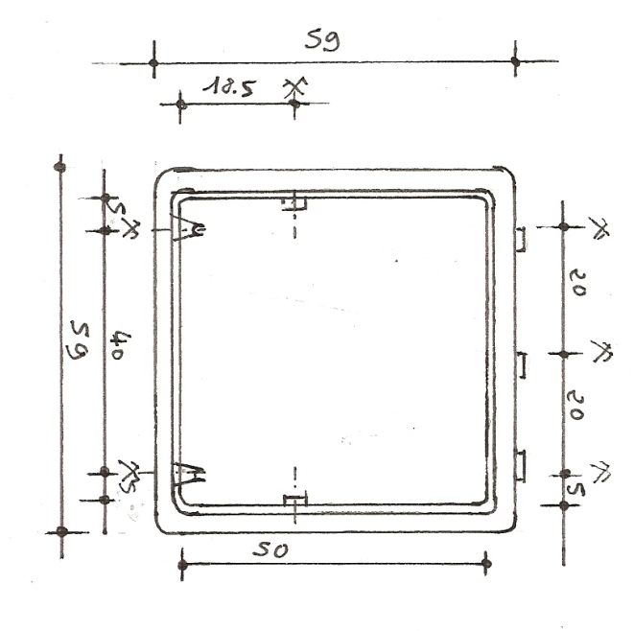
CAPOT FIRST 30 DORMANT FIXE SUR PONT
(Dimensions en cm)

